План-конспект мастер-класса
«Палочки Кюизенера –
цветная сказка»
Педагог-мастер : Магомедова Вера Курбановна.
Добрый день, уважаемые коллеги!
Предлагаю вашему вниманию мастер – класс по теме «Палочки Кюизенера - цветная сказка».
Цель мастер - класса:
Повышение профессионального мастерства педагогов-участников мастер-класса в процессе активного педагогического общения по освоению опыта работы по использованию цветных палочек Кюизенера.
Задачи мастер – класса:
1. Сформировать у педагогов – участников мастер-класса представление об игровой технологии.
2. Познакомить участников мастер-класса с опытом работы по применению развивающих игр с палочками Кюизенера.
3. Обучить участников мастер – класса навыкам, составляющим основу игровой технологии.
4. Активизировать познавательную деятельность педагогов, повысить уровень их профессиональной компетенции в вопросах интеллектуального развития детей дошкольного возраста.
Оборудование:
- мультимедийный экран, ноутбук,
- набор цветных счетных палочек Кюизенера ООО Корвет,
Задача современного дошкольного образования — не просто количественное накопление у детей знаний, а в первую очередь развитие у них познавательного интереса, стремления к творческому поиску. В связи с этим в педагогическом процессе особую роль начинают играть нестандартные дидактические средства. Одно из таких пособий — счётные палочки Кюизенера. Этот яркий и привлекательный набор поможет ребятам научиться решать логические задачи, сделает процесс обучения весёлым и занимательным. Палочки предназначены не только для занятий математикой, они пригодятся также для освоения других образовательных областей.

Ход мастер – класса:
Остановимся на теоретической основе игровой технологии.

Бельгийский учитель начальной школы Джордж Кюизенер (1891-1976) разработал универсальный дидактический материал для развития у детей математических способностей. В 1952 году он опубликовал книгу "Числа и цвета", посвященную своему учебному пособию.

Палочки Кюизенера – это набор счетных палочек, которые еще называют "цветными палочками", "цветными числами", "цветными линеечками". Палочки Кюизенера как дидактическое средство в полной мере соответствует специфике и особенностям элементарных математических представлений, формируемых у дошкольников, а также их возрастным возможностям, уровню развития детского мышления.
Разработал Кюизенер палочки так, что палочки одной длины выполнены в одном цвете и обозначают определенное число. Чем больше длина палочки, тем большее числовое значение она выражает.
В России цветные счетные палочки Кюизенера выпускает ООО Корвет с 1993 года. В наборе содержатся четырехгранные палочки сечением 1 см десяти разных цветов и длиной от 1 до 10 см.

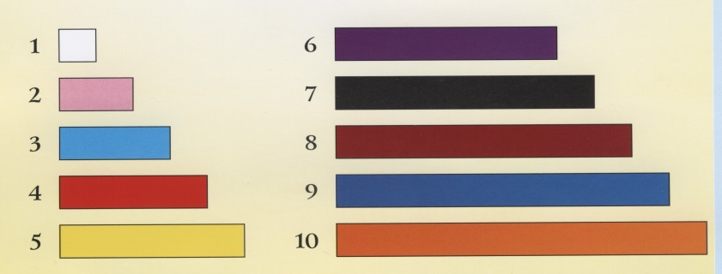

Выбор цвета преследует цель облегчить использование комплекта.
Палочки 2, 4, 8 образуют «красную семью», и состоят из чисел, кратных 2;
Палочки 3, 6, 9 образуют «синюю» семью» и состоят из чисел, кратных 3;
«Семейство желтых» составляют 5 и 10.
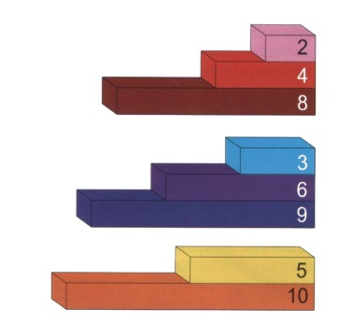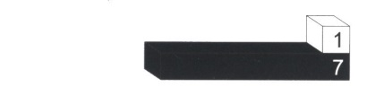

Кубик белого цвета («семейство белых») целое число раз выкладывается по длине любой палочки, а число 7 обозначено черным цветом, образуя отдельное «семейство».
В своей работе мы используем наборы из 116 палочек. Палочки Кюизенера, в основном, предназначаются для занятий с детьми от 3 до 9 лет.

Игры для детей от 3до5 лет.
- Знакомимся с палочками. Вместе с ребенком рассмотрите, переберите, потрогайте все палочки, расскажите какого они цвета, длины.
- Возьми в правую руку как можно больше палочек, а теперь в левую.
- Можно выкладывать из палочек на плоскости дорожки, заборы, поезда, квадраты, прямоугольники, разные домики.
- Выкладываем лесенку из 5 палочек Кюизенера от меньшей (белой) к большей (желтой ) и наоборот. Пройдитесь пальчиками по ступенькам лесенки, можно посчитать вслух от 1до 5 и обратно.
- Отбери палочки одинакового цвета и построй из них забор, дом для куклы и т. д.
- Выложите перед ребенком несколько палочек Кюизенера и спросите: «Какая самая длинная? Какая самая короткая?»
На 2 этапе палочки выступают как пособие для юных математиков. Дети учатся постигать законы загадочного мира чисел и других математических понятий. С помощью цветных палочек можно выкладывать картинки по цифрам, закрепляя умение детей соотносить число с цветом, можно складывать и вычитать. А также познакомить с симметрией.

Занятие по ФЭМП
Чаще всего игровые упражнения с пособием Кюизенера включаются в содержание математического занятия. Воспитатель берёт какую-то тему и обыгрывает её с помощью различных занимательных заданий со счётными палочками. Например, педагог сообщает детям, что к ним приехал волшебный поезд — палочки выполняют роль вагонов, в которых сидят звери (картинки). Дошкольники упражняются в порядковом счёте — соотносят каждый брусочек с конкретным числом. Затем дети могут построить домики для животных из счётных палочек. Возле домика будет лесенка (выкладывание деталей по убывающей длине). В подарок зверюшкам малыши выкладывают красивые коврики из набора Кюизенера.

Игры для детей от 5до7 лет.
- Возьми самую короткую палочку. Какого она цвета? Белая палочка — это единица, число "один".
- Возьми самую короткую палочку. Придвинь белые палочки близко друг к другу, чтобы казалось, что это одна палочка. Поищи палочку в наборе, которая была бы точно такой же длины, какую имеют две палочки, сложенные вместе. Розовая палочка — это число "два", потому что она имеет ту же длину, что и две белые.
- Найди палочку, равную по длине трем белым палочкам. Три белые палочки, составленные вместе, по длине равны голубой . Голубая палочка — это число "три" (по аналогии вводятся все остальные числа до 10).
- Постройте поезд из вагонов разной длины, начиная от самого короткого и заканчивая самым длинным. Спросите, какого цвета вагон стоит пятым, восьмым. Какой вагон справа от синего, слева от желтого. Какой вагон тут самый короткий, самый длинный? Какие вагоны длиннее желтого, короче синего. (Фото)
На первоначальном этапе была создана предметно-развивающая среда, приобретены цветные палочки, демонстрационный материал, методическая литература.
Я использую в своей работе:
- Комплект игр «Страна блоков и палочек».
- Познавательно-игровое пособие «Веселые цветные числа».
- Альбомы«Волшебные дорожки» и «Дом с колокольчиками».
- «Посудная лавка» и «На золотом крыльце...».

Кростики. Фото.
Игры «Посудная лавка. Кростики» - яркое и красочное методическое пособие к комплекту палочек Кюизенера. Это цветные счетные палочки различного цвета и величины, которые помогут ребенку развить абстрактное мышление, представление о числе на основе счета и измерения, научат делить целое на части, измерять объекты условными мерками, позволят поупражняться в запоминании состава чисел, вплотную подойти к математическим действиям.
Пособие представляет собой папку, содержащую 15 листов с заданиями и пояснениями. Включает в себя 3 вида заданий. Каждое задание дополнено стихами и загадками, которые помогут сделать занятия веселее и интереснее.

А теперь переходим к практической части нашего мастер-класса. Предлагаю Вам отправиться в сказку. А в какую сказку вы узнаете, отгадав загадку:
«В сказке лисонька плутовка.
Обманула зайку ловко,
Из избушки выгнав прочь.
Плакал зайка день и ночь.
Но в беде ему помог
Один смелый петушок»
«Заюшкина избушка»

Но, чтобы картины в нашей сказке ожили, мне понадобится ваша помощь.
«В лесу жил -был зайчик. Давайте его оживим». Педагогам предлагается схема с изображением зайчика. Нужно путем наложения палочек нужного цвета сконструировать зайчика.

«У зайчика была избушка лубяная, а у лисы – ледяная». На экране появляется изображение двух избушек. Давайте построим их.

«Пришла весна, избушка лисы растаяла (ломаем избушку лисы). Попросилась она к зайчику пожить, да и выгнала его. Открыл дверь зайчик и начал спускаться по ступенькам.» Перед педагогами стоят тарелочки на которых лежат приготовленные палочки Кюизенера (желтая, красная, голубая, розовая , белая). Давайте построим ступеньки. Положите левую руку на стол и найдите на тарелочке, самую длинную палочку, кладем ее вертикально рядом с левой рукой (желтая палочка), снова находим на тарелочке самую длинную палочку и кладем ее рядом (красная палочка) и т.д. Когда ступеньки готовы, спросить у педагогов:
-сколько всего ступенек у зайчика в избушке?
-какого цвета самая высокая ступенька?
-какого цвета самая низкая ступенька?
-какая ступенька находится между розовой и красной ступенькой?

«Идет зайчик по лесу плачет, а навстречу ему медведь. Давайте его оживим.» Педагоги выкладывают медведя по образцу, на экране.

«Помоги медведь выгнать лису. Конечно, помогу. Показывай дорогу.»
Давайте построим дорожку к избушке зайчика и посчитаем, сколько шагов нужно пройти медведю. Перед педагогами лежат схемы дорожки, на которых написаны цифры, нужно соотнести цифру с палочкой и выстроить дорожку. В конце работы педагоги суммируют все числа, написанные на дорожке и называют количество шагов.
«Гнал медведь лису, гнал - не выгнал. Идет зайчик дальше по лесу - плачет, а навстречу ему…»Педагоги предлагается модель, которую они должны прочитать.
«Это животное, оно живёт рядом с человеком, оно среднего роста, чёрного цвета, питается мясом» должны называть отгадку вслух, а выложить её из палочек Кюизенера.Для подсказки на экране появляются изображения трёх домашних животных: собака, кот и кролик и схематическое их изображение из палочек Кюизенера.После того как педагоги выложат отгадку – собака, проверка все ли педагоги правильно справились с заданием

«Гнала собака лису, гнала - не выгнала. Идет зайчик дальше по лесу - плачет, навстречу ему петушок. Зайчик просит петушка помочь ему выгнать лису. А петушок в ответ: «Я тебе помогу, если ты поможешь мне разложить мои зернышки. Их у меня 7» Педагогам предлагаю найти палочку черного цвета (это число 7), и разложить ее на единицы и несколько меньших.
-сколько единиц в числе 7?
-из каких чисел можно составить число 7?
Помог петушок зайчику выгнать лису. И зажили они вместе дружно.

Вот и закончилось наше сказочное путешествие.
Прошу оценить работу мастер-класса:
Оранжевая палочка - мастер заинтересовал данной игровой технологией.
Синяя палочка – Данная технология интересна. Но мастер не смогла убедить в необходимости применения.
Черная палочка – Мастер класс не интересен.
Спасибо за внимание!

